Vzor – zhruba takto může vypadat spektrum úsporné žárovky

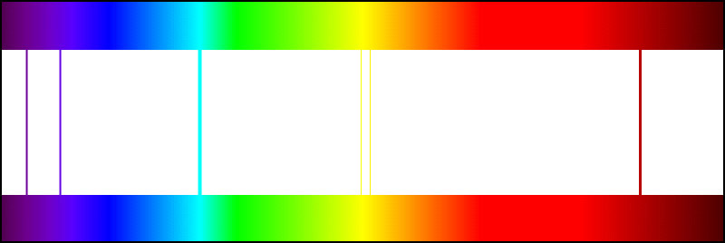

Jelikož se může stát, že narazíte na zdroj světla, který bude zářit spojitým spektrem (tedy celou duhou), tak vás nechceme odradit tím, že bychom vás nutili pastelkami vybarvovat celé políčko. Proto zde umístíme již hotový obrázek a na vás bude pouze dopsat který zdroj/zdroje světla jste takto zaznamenali.

………………………………………………………………………………………………………………….

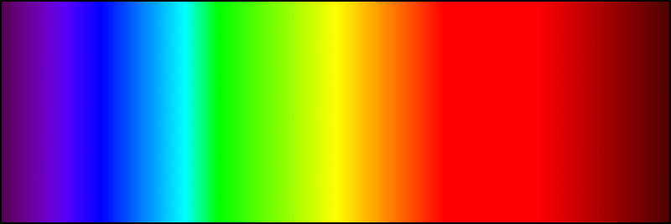

Pamatujte, že pro vyplnění soutěžního listu můžete použít jakýchkoli prostředků – pastelky, fixy, program Malování, nebo i Photoshop aj.

……………………………………….












